Juez federal incluye a miles de niños migrantes en proceso legal para otorgarles abogados
La demanda va encaminada a obligar al gobierno federal a ofrecer abogados a menores migrantes antes de procesarlos en cortes migratorias. La representación aumenta notablemente el éxito de las solicitudes.

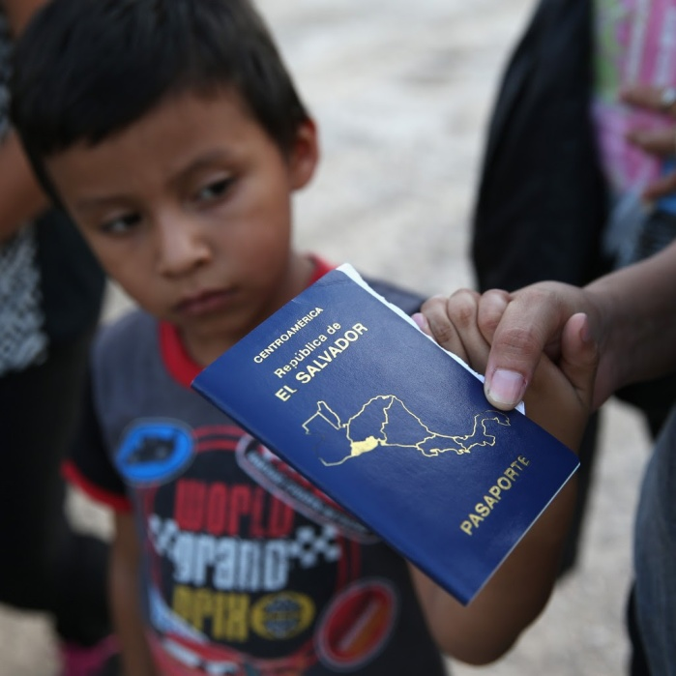
Miles de menores de edad, entre ellos niños de pocos años, han tenido que acudir ante un juez migratorio sin representación de un abogado, pero esa práctica podría llegar pronto a su fin, si una demanda que progresa actualmente en los tribunales federales tiene éxito.
Un juez federal reconoció este lunes que hay miles de menores que tienen derecho a buscar representación legal en tribunales migratorios, en la demanda que progresa en el Noveno Circuito que incluye a California y a otros ocho estados del oeste del país.
Según el juez, la demanda, que inicialmente fue presentada en nombre de un grupo de menores, ahora podrá cubrir a miles de niños y jóvenes arrestados y procesados en California, Arizona, Nevada, Oregon, Washington, Hawaii, Montana, Idaho, Guam y Alaska.
“Esta decisión significa que miles de niños tendrán la oportunidad de obtener justicia en la corte de inmigración”, dijo Ahilan Arulanantham, del Proyecto de Derecho de los Inmigrantes de la Unión de Libertades Civiles del Sur de California. “El gobierno de Obama deben dejar de defender su práctica draconiana de hacer audiencias de deportación a niños sin abogados”.

En riesgo de deportación
Las cortes de inmigración, a diferencia de las criminales, no asignan abogados defensores a quienes no pueden pagarse uno. Estos tribunales son civiles, pero el resultado de los procesos no es menos grave que el de un juicio criminal, ya que puede resultar en la deportación a un país donde los individuos corren peligro.
Miles de menores de edad han llegado a los Estados Unidos por la frontera provenientes de varios países centroamericanos, donde la violencia de las pandillas y el narcotráfico han creado niveles de violencia extremos.
Muchos tienen familiares aquí, otros mayores escapan el reclutamiento pandilleril y las amenazas de secuestro y muerte.
La demanda presentada por varios grupos de derechos civiles pasó a la palestra pública el pasado mes de marzo cuando un juez entrevistado como testigo en el caso dijo que es posible “enseñar a defenderse en un tribunal migratorio a un niño de 3 y 4 años”.
- Niñitos de 3 años pueden defenderse solos en tribunales migratorios, según juez
El juez Jack Weil dijo que “he podido enseñar ley migratoria a niños de 3 y 4 años…lleva mucha paciencia pero puede hacerse. Las declaraciones trascendieron a la prensa y hubo muchas críticas ante esta aserción, debido a que la representación legal, según todos los estudios, aumenta notablemente la posibilidad de ganar un caso de asilo, por ejemplo.
La demanda J.E.F.M v Lynch fue presentada en Seattle y acusa al Departamento de Justicia, de Seguridad Nacional y de Salud y Servicios Sociales, que tienen control y jurisdicción sobre estos menores, de violar la constitución al no asegurar que un menor que va al tribunal tenga representación adecuada.
“Mis años de representar a muchos niños en la corte de inmigración me han enseñado un hecho muy simple: no importan cual sea su circunstancia, un niño no puede tener una audiencia justa ante la ley sin tener consigo una abogado”, dijo Kristen Jackson, abogada de Public Counsel.
El fallo no significa que los niños recibirán un abogado, pero “nos acerca al día en que ningún niño deba ir ante un juzgado de inmigración por sí solo”.
El tema de los niños sin representación ha logrado la atención de los políticos.
En febrero, varios senadores demócratas, incluyendo a Harry Reid, de Nevada, Dick Durbin de Illinois y Bob Menéndez, de Nueva Jersey, presentaron el “Proyecto de Ley de Justicia en la Corte para los niños.”, que proporcionaría abogados a los niños migrantes no acompañados y otras poblaciones vulnerables.
La candidata demócrata Hillary Clinton también ha apoyado la idea de financiar abogados del gobierno para estos menores aspirantes al asilo migratorio.
Numerosos estudios han verificado que los migrantes que acuden a cortes de inmigración con abogados tienen una mayor oportunidad de ganar sus casos que los que acuden solos.

http://www.laopinion.com/2016/06/28/juez-federal-incluye-a-miles-de-ninos-migrantes-en-proceso-legal-para-otorgarles-abogados/

